BAB III
ANALISA DAN PERANCANGAN

3.1 Analisa

3.1.1 Identifikasi Masalah
Identifikasi masalah dari penelitian ini adalah sebagai berikut:
- Kurangnya minat, motivasi, dan akses seseorang dalam belajar penulisan ejaan bahasa Indonesia sesuai PUEBI.
- Media pembelajaran yang digunakan masih menggunakan buku teks penunjang dari sekolah.
- Setiap orang aktif menggunakan smartphone yang digunakan dalam keseharian.

3.1.2 Pemecahan Masalah
Pemecahan masalah dari penelitian ini adalah sebagai berikut:
- Motivasi belajar dapat ditingkatkan dengan menggunakan media pembelajaran yang menyenangkan seperti aplikasi atau game.
- Motivasi belajar dapat ditingkatkan dengan menggunakan media belajar yang menyenangkan seperti gamifikasi dalam bentuk aplikasi quiz game dan teknologi augmented reality.
- Generasi saat ini sangat aktif menggunakan pada teknologi dan cepat memperoleh informasi melalui media digital, maka dibutuhkan media belajar yang memanfaatkan teknologi.

3.2 Perancangan

3.2.1 Perancangan Sistem
Pada perancangan sistem, peneliti menguraikan rancangan sistem yang akan dibangun menggunakan flowchart dan use case diagram.
- Flowchart
Pada Menu Utama terdapat 3 tombol yaitu: tombol Menu Mulai untuk masuk ke bagian materi, kuis, dan teks & AR; tombol Menu Info untuk masuk ke bagian informasi tentang aplikasi, informasi tentang pengembang, dan cara penggunaan aplikasi; dan tombol Keluar untuk keluar dari aplikasi. Berikut flowchart aplikasi:
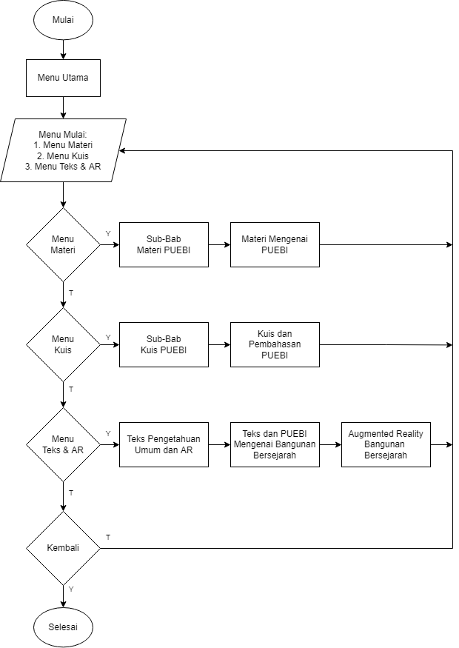
Gambar 3.1 Flowchart Menu Mulai
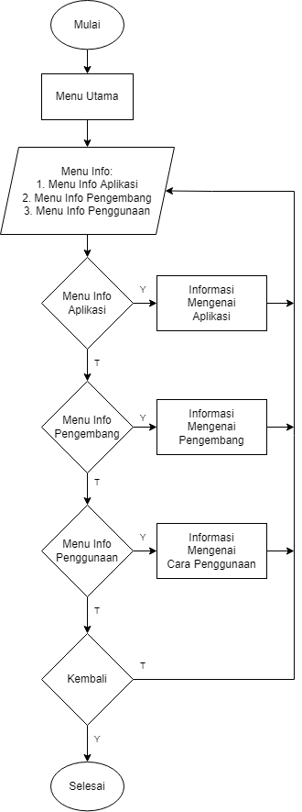
Gambar 3.2 Flowchart Menu Info
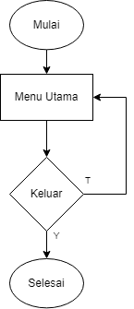
Gambar 3.3 Flowchart Keluar
- Use Case Diagram
Pada aplikasi pengguna dapat melakukan 4 hal utama yaitu: membaca materi mengenai PUEBI, mengerjakan kuis dan pembahasan mengenai PUEBI, membaca teks pengetahuan umum dan pembahasan PUEBI, dan melihat objek 3D menggunakan augmented reality.
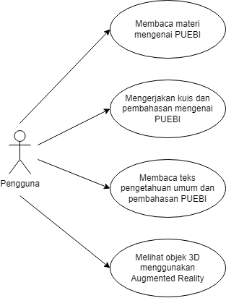
Gambar 3.4 Use Case Diagram Pengguna

3.2.2 Perancangan User Interface Aplikasi
- Perancangan Tampilan Splash Screen
Rancangan tampilan Splash Screen adalah sebagai berikut:
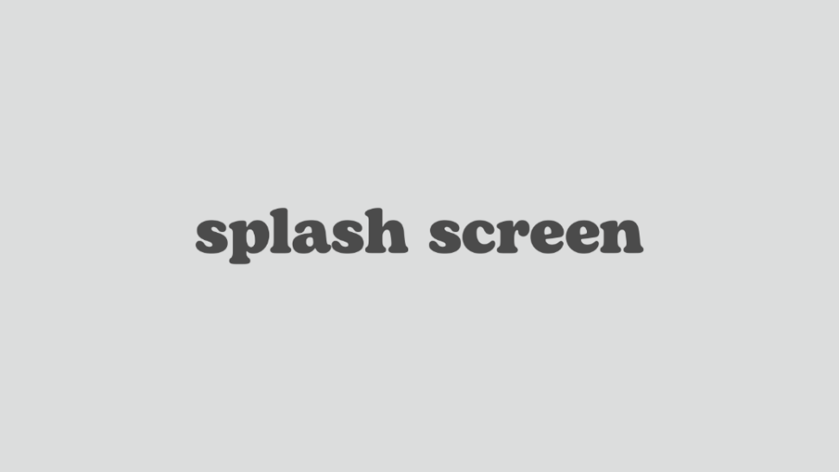
Gambar 3.5 Perancangan Tampilan Splash Screen
- Perancangan Tampilan Menu Utama
Rancangan tampilan Menu Utama adalah sebagai berikut:
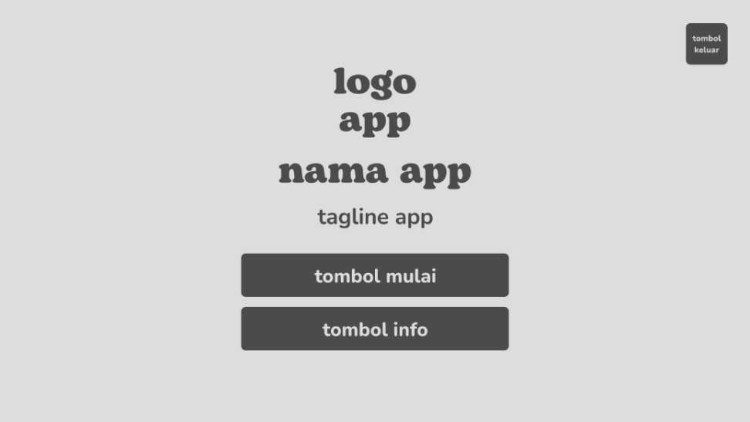
Gambar 3.6 Perancangan Tampilan Halaman Menu Utama
- Perancangan Tampilan Menu Mulai
Rancangan tampilan Menu Mulai adalah sebagai berikut:
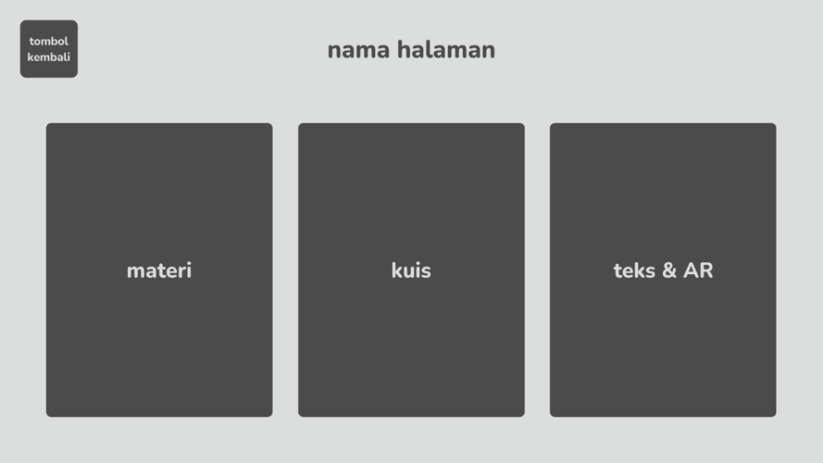
Gambar 3.7 Perancangan Tampilan Halaman Menu Mulai
- Perancangan Tampilan Menu Materi
Rancangan tampilan Menu Materi adalah sebagai berikut:
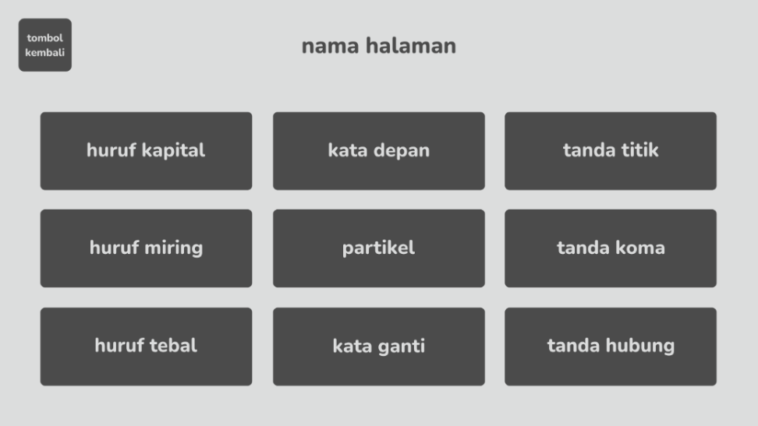
Gambar 3.8 Perancangan Tampilan Halaman Menu Materi
- Perancangan Tampilan Halaman Materi
Rancangan tampilan Halaman Materi adalah sebagai berikut:
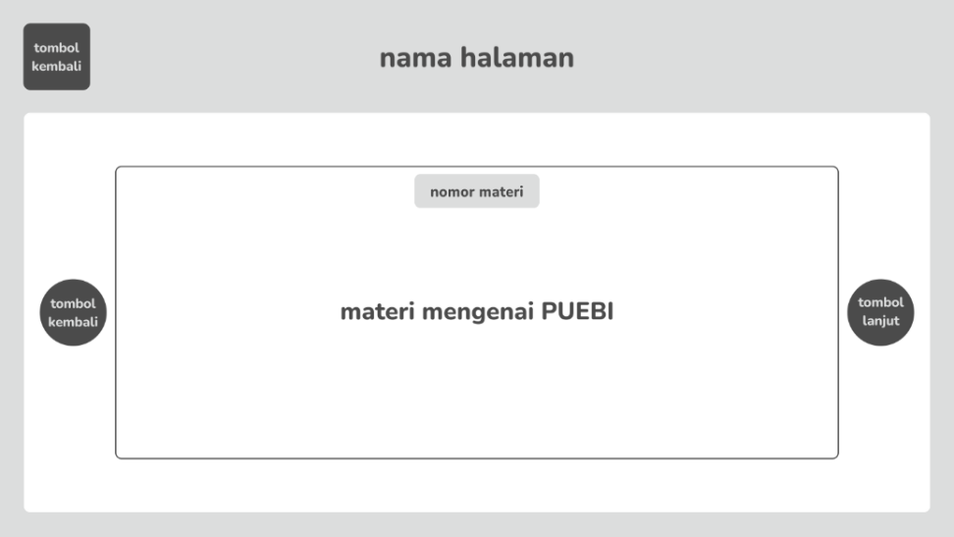
Gambar 3.9 Perancangan Tampilan Halaman Materi
- Perancangan Tampilan Menu Kuis
Rancangan tampilan Menu Kuis adalah sebagai berikut:
Gambar 3.10 Perancangan Tampilan Halaman Menu Kuis
- Perancangan Tampilan Halaman Kuis
Rancangan tampilan Halaman Kuis adalah sebagai berikut:
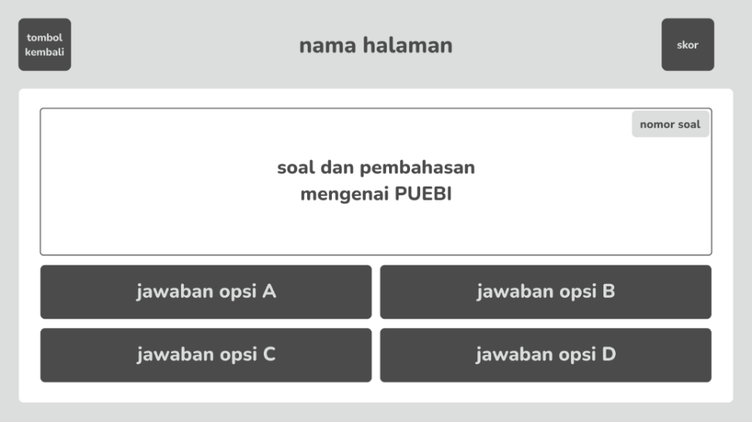
Gambar 3.11 Perancangan Tampilan Halaman Kuis
- Perancangan Tampilan Halaman Menu Teks & AR
Rancangan tampilan Menu Teks & AR adalah sebagai berikut:
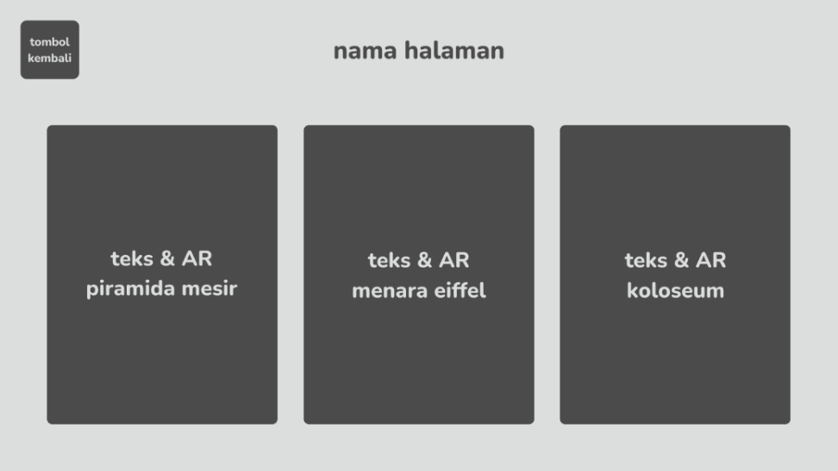
Gambar 3.12 Perancangan Tampilan Halaman Menu Teks & AR
- Perancangan Tampilan Halaman Teks
Rancangan tampilan Halaman Teks adalah sebagai berikut:
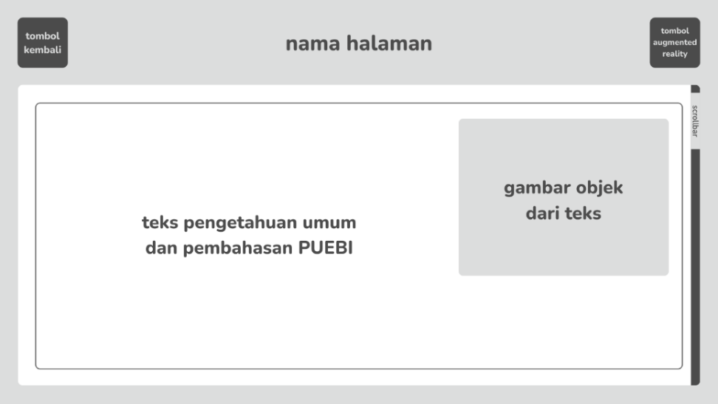
Gambar 3.13 Perancangan Tampilan Halaman Teks
- Perancangan Tampilan Halaman Augmented Reality
Rancangan tampilan Hal. Augmented Reality adalah sebagai berikut:
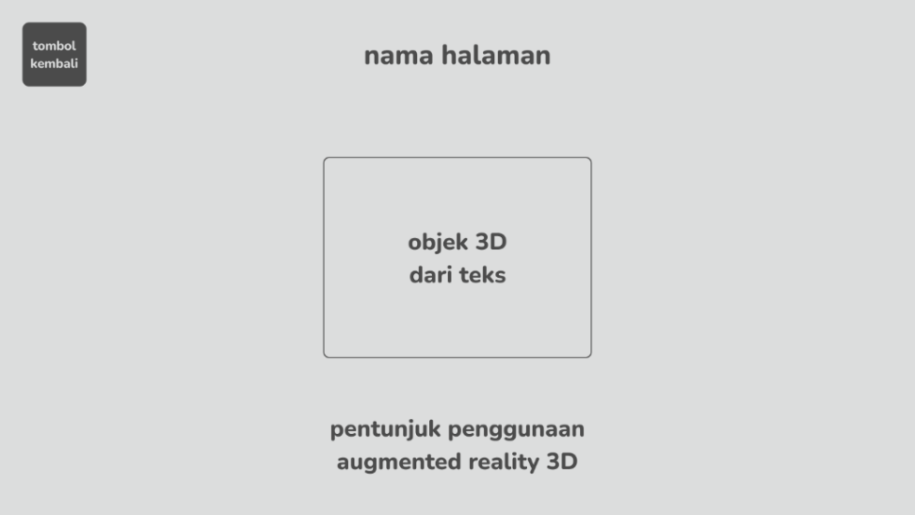
Gambar 3.14 Perancangan Tampilan Halaman Augmented Reality

3.3 Rancangan Pengujian
Rancangan pengujian berisi hasil data yang didapatkan dari kuesioner mengenai uji coba aplikasi yang telah dibagikan sebelumnya. Berikut indikator pengujian pada kuesioner:
- Mengenai Penulisan Ejaan Bahasa Indonesia
Tabel 3.1 Kuesioner Mengenai Penulisan Ejaan
No | Indikator | Sangat Tidak Setuju (STS) | Tidak Setuju (TS) | Setuju (S) | Sangat Setuju (SS)
1 | Menurut Anda, seberapa pentingkah penggunaan ejaan bahasa Indonesia (PUEBI) dalam kehidupan sehari-hari?
2 | Menurut Anda, apakah kita perlu mempelajari penulisan ejaan bahasa Indonesia (PUEBI)?

- Mengenai Materi, Kuis, dan Teks & Augmented Reality pada Aplikasi
Tabel 3.2 Kuesioner Materi, Kuis, dan Teks & AR Aplikasi
No | Indikator | Sangat Tidak Setuju (STS) | Tidak Setuju (TS) | Setuju (S) | Sangat Setuju (SS)
1 | Apakah materi pada aplikasi mudah dipahami?
2 | Apakah materi pada aplikasi membantu Anda untuk lebih memahami penulisan ejaan bahasa Indonesia?
3 | Apakah soal dan pembahasan kuis pada aplikasi mudah dipahami?
4 | Apakah soal dan pembahasan kuis pada aplikasi membantu Anda untuk lebih memahami penulisan ejaan bahasa Indonesia?
5 | Apakah teks pengetahuan umum dan pembahasan PUEBI pada aplikasi bermanfaat untuk Anda?
6 | Apakah fitur Augmented Reality pada aplikasi dapat membantu Anda untuk memvisualkan objek yang dibahas pada teks?

- Mengenai Tampilan, Fungsi, dan Fitur pada Aplikasi
Tabel 3.3 Kuesioner Tampilan, Fungsi, dan Fitur Aplikasi
No | Indikator | Sangat Tidak Setuju (STS) | Tidak Setuju (TS) | Setuju (S) | Sangat Setuju (SS)
1 | Apakah tampilan aplikasi mudah dipahami?
2 | Apakah tampilan aplikasi menarik?
3 | Apakah tata letak tombol pada aplikasi mudah dipahami?
4 | Apakah fungsi tombol pada aplikasi berjalan dengan baik?
5 | Apakah fungsi audio pada aplikasi berjalan dengan baik?
6 | Apakah fitur Augmented Reality pada aplikasi berjalan dengan baik?
7 | Apakah fitur Augmented Reality pada aplikasi menarik?

